快递物流管理系统

体系结构设计文档

V2.0最终版

AXIS工作组

2015年12月31日

南京大学软件学院

更新历史

|  |  |  |  |
| --- | --- | --- | --- |
| 修改人员 | 日期 | 变更原因 | 版本号 |
| 陈自强 | 2015-10-14 | 最初草稿 | V0.1 |
| 陈自强 | 2015-10-18 | 完善逻辑、开发包图以及最终开发表 | V0.2 |
| 全体成员 | 2015-10-22 | 修改包图、增加用户界面跳转图、完善部分文档 | V0.3 |
| 邢程 | 2015-10-23 | 增加订单接口 | V0.4 |
| 余旻晨 | 2015-10-23 | 增加finance，store的逻辑层、数据层接口 | V0.5 |
| 余旻晨 | 2015-10-24 | 对store进行了修改 | V0.6 |
| 张瑞 | 2015-10-24 | 增加transport和DTmanage的逻辑层、数据层接口 | V0.7 |
| 陈自强 | 2015-10-24 | 合并文档，添补剩余文档 | V0.8 |
| 张瑞 | 2015-10-25 | 美化文档 | V0.9 |
| 余旻晨 | 2015-10-25 | 在finance的逻辑层和数据层增加了成本管理的操作 | V1.0 |
| 邢程 | 2015-10-25 | 在order的逻辑层和数据层明确了收件信息录入的流程，增加了订单的属性“所属营业厅”，更新词汇表 | V1.1 |
| 陈自强 | 2015-10-26 | 完善文档，修缮细节 | V1.2 |
| 余旻晨 | 2015-12-29 | 依据实际情况，Bl层修改完成 | V1.3 |

目录

1. 引言 4

1.1. 编制目的 4

1.2 词汇表 4

1.3参考资料 4

2. 产品描述 4

3. 逻辑视角 5

4. 组合视角 6

4.1. 开发包图 6

4.2. 运行时进程 9

4.3. 物理部署 10

5. 接口视角 10

5.1. 模块的职责 10

5.2. 用户界面层的分解 12

5.2.1. 用户界面层模块的职责 13

5.2.2. 用户界面模块的接口规范 14

5.2.3. 用户界面模块设计原理 14

5.3. 业务逻辑层的分解 14

5.3.1. 业务逻辑层模块的职责 14

5.3.2. 业务逻辑模块的接口模范 15

5.4. 数据层的分解 28

5.4.1. 数据层模块的职责 29

5.4.2. 数据层模块的接口规范 29

6. 信息视角 37

6.1. 数据持久化对象 37

6.2. 文件格式 38

# 引言

## 编制目的

本报告详细完成对快递物流管理系统的概要设计，达到指导详细设计和开发的目的，同时实现测试人员及用户的沟通。

本报告面向开发人员、测试人员及最终用户编写，是了解系统的导航。

## 1.2 词汇表

|  |  |
| --- | --- |
| **缩写或单词** | **解释** |
| ELMS | 快递物流管理系统 |
| loadDoc | 装车单 |
| arriveZZDoc | 到达单（营业厅和中转中心流转） |
| transferDoc | 中转单 |
| arriveYYDoc | 接收单 |
| sendGoodDoc | 派件单 |
| Bill | 期初账单 |
| order | 订单 |
| inStoreDoc | 入库单 |
| outStoreDoc | 出库单 |
| orderBarCode | 订单的条形码号 |
| DTManage | 司机车辆信息管理 |

## 1.3参考资料

《快递物流管理系统用例文档V1.0.3》

《快递物流管理系统需求规格说明文档V1.4》

# 产品描述

参考《快递物流管理系统用例文档》和《快递物流管理规格说明文档》中对产品的概括描述。

# 逻辑视角

快递物流管理系统中，选择了分层体系结构的风格，将系统分为3层（展示层、业务逻辑层、数据层）能够很好的示意整个高层抽象。展示层包括GUI页面的实现，业务逻辑层包含业务逻辑处理的实现，数据层负责数据的持久化和访问。分层体系结构的逻辑视角和逻辑设计方案如图1和图2所示。

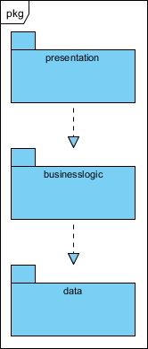

**图1：分层结构**

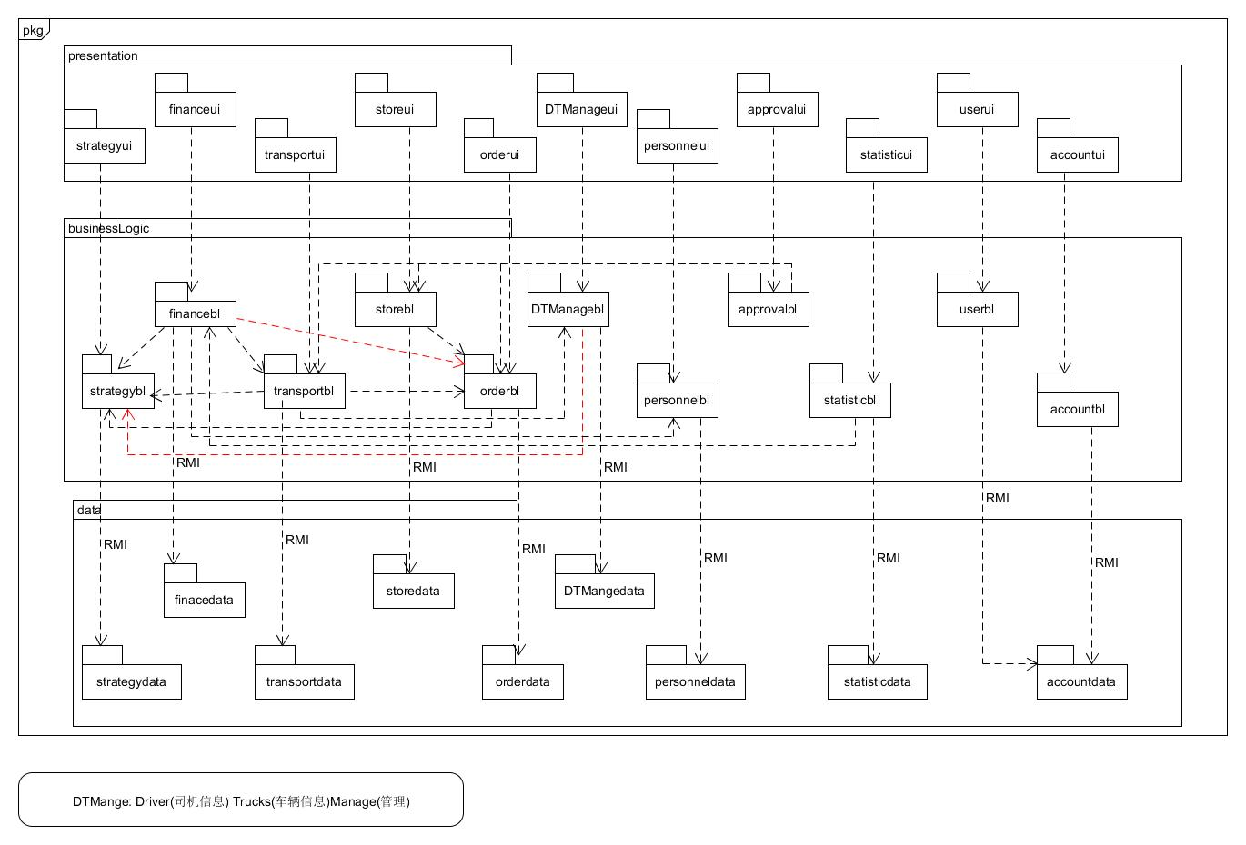

**图2：逻辑设计方案**

# 组合视角

## 开发包图

快递物流管理系统的最终开发包设计如表1所示：

**表1快递物流管理系统的最终开发包设计**

|  |  |
| --- | --- |
| **开发（物理）包** | **依赖的其他开发包** |
| Mainui | Strategyui，Financeui，Transportui，Storeui，Orderui，DTManageui，Personnelui，Approvalui，Statisticui，Userui，Accountui,vo |
| Strategyui | Strategyblservice，界面类库包，vo |
| Strategyblservice |  |
| Strategybl | Strategydataservice, Strategyblservice,po |
| Strategydataservice | Java RMI,po |
| Strategydata | Strategydataservice ,databaseseutility,po |
| Financeui | Financeblservice，界面类库包，vo |
| Financeblservice |  |
| Financebl | Financedataservice, Financeblservice,po,Strategybl, Transportbl,Personnelbl, DTManagebl |
| Financedataservice | Java RMI,po |
| Financedata | Financedataservice ,databaseseutility,po |
| Transportui | Transportblservice，界面类库包，vo |
| Transportblservice |  |
| Transportbl | Transportdataservice,Transportblservice,po,Strategybl, Orderbl,Storebl |
| Transportdataservice | Java RMI,po |
| Transportdata | Transportdataservice ,databaseseutility,po |
| Storeui | Storeblservice，界面类库包，vo |
| Storeblservice |  |
| Storebl | Storedataservice,Storeblservice,po, Orderbl |
| Storedataservice | Java RMI,po |
| Storedata | Storedataservice ,databaseseutility,po |
| Orderui | Orderblservice，界面类库包，vo |
| Orderblservice |  |
| Orderbl | Orderdataservice,Orderblservice,po,Strategybl, |
| Orderdataservice | Java RMI,po |
| Orderdata | Orderdataservice ,databaseseutility,po |
| DTManageui | DTManageblservice，界面类库包，vo |
| DTManageblservice |  |
| DTManagebl | DTManagedataservice,DTManageblservice,po, Strategybl |
| DTManagedataservice | Java RMI,po |
| DTManagedata | DTManagedataservice ,databaseseutility,po |
| Personnelui | Personnelblservice，界面类库包，vo |
| Personnelblservice |  |
| Personnelbl | Personneldataservice,Personnelblservice,po, |
| Personneldataservice | Java RMI,po |
| Personneldata | Personneldataservice ,databaseseutility,po |
| Approvalui | Approvalblservice，界面类库包，vo |
| Approvalblservice |  |
| Approvalbl | Orderbl,transportbl,storebl |
| Statisticui | Statisticblservice，界面类库包，vo |
| Statisticblservice |  |
| Statisticbl | Statisticdataservice, Statisticblservice,vo, Financebl |
| Statisticdataservice | Java RMI,po |
| Statisticdata | Statisticdataservice ,databaseseutility,po |
| UserMesui | UserMesblservice，界面类库包，vo |
| UserMesblservice |  |
| UserMesbl | Accountdataservice, Accountblservice,po |
| Accountui | Accountblservice，界面类库包，vo |
| Accountblservice |  |
| Accountbl | Accountdataservice ,Accountblservice,po |
| Accountdataservice | Java RMI,po |
| Accountdata | Accountdataservice, databaseseutility,po |
| Vo |  |
| Po |  |
| 界面类库包 |  |
| databaseseutility | JDBC |
| Java RMI |  |

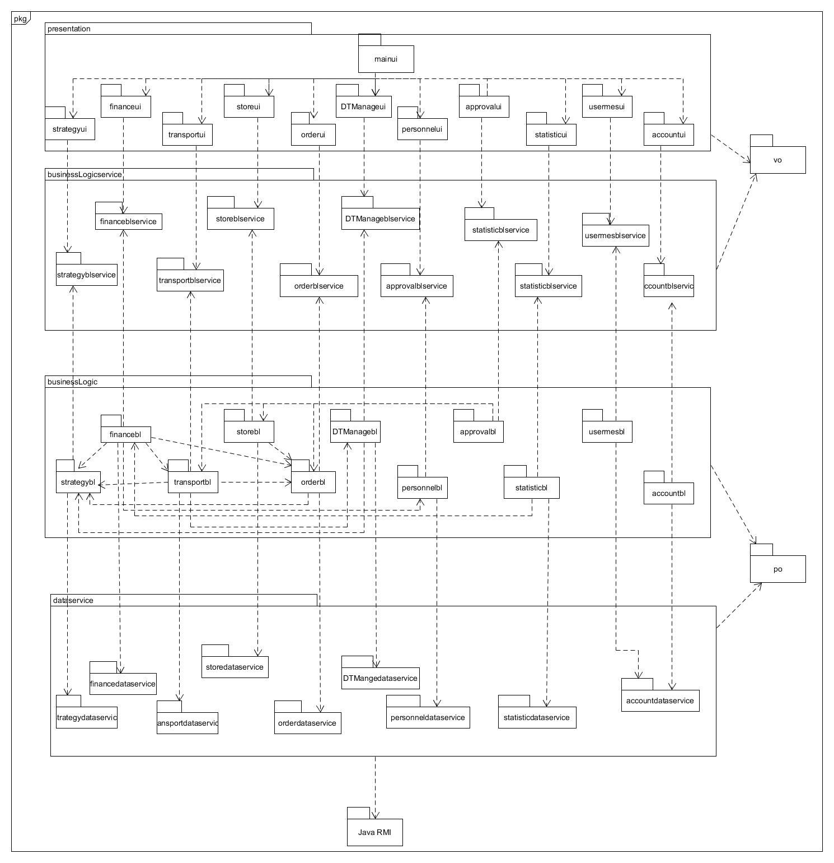

**图3 客户端开发包图**

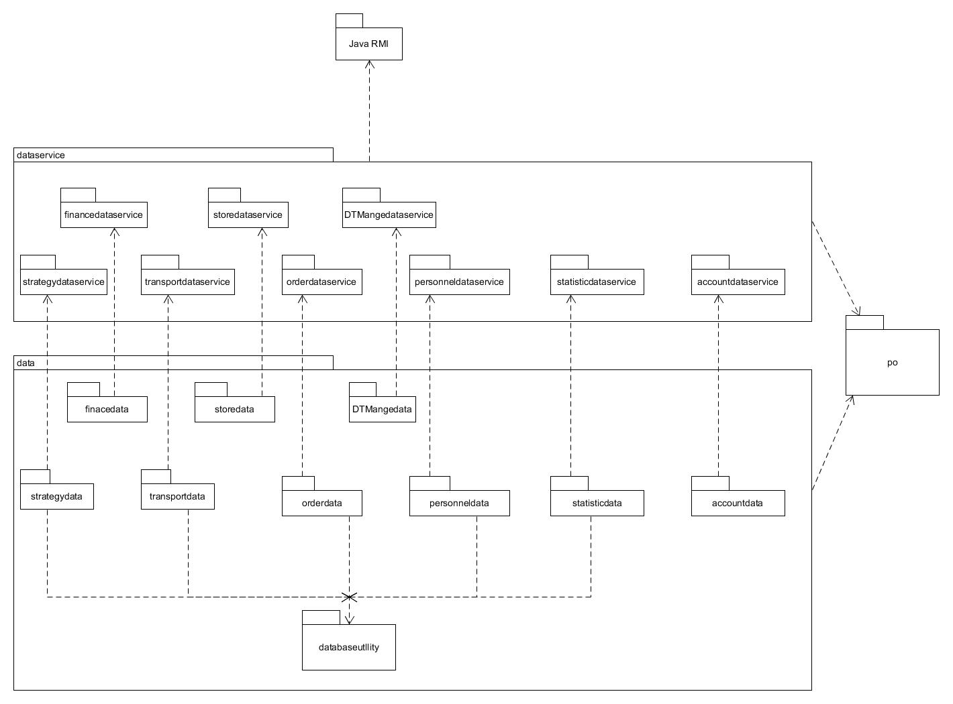

**图4 服务器端开发包图**

## 运行时进程

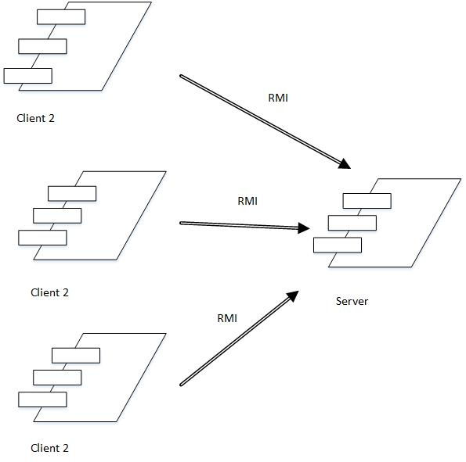在快递物流管理系统系统中，会有多个客户端进程和一个服务器端进程，其进程图如图5所示。结合部署图，客户端进程是在客户端机器上运行，服务器端进程是在服务器端机器上运行。

**图5 进程图**

## 物理部署

快递物流管理系统系统中客户端构件是放在客户端机上，服务器端构件是放在服务器端机器上。在客户端节点上，还要部署RMIStub构件。由于Java RMI 构件属于JDK 1.8的一部分。所以，在系统JDK环境已经设置好的情况下，不需要独立部署。部署图如图6所示。

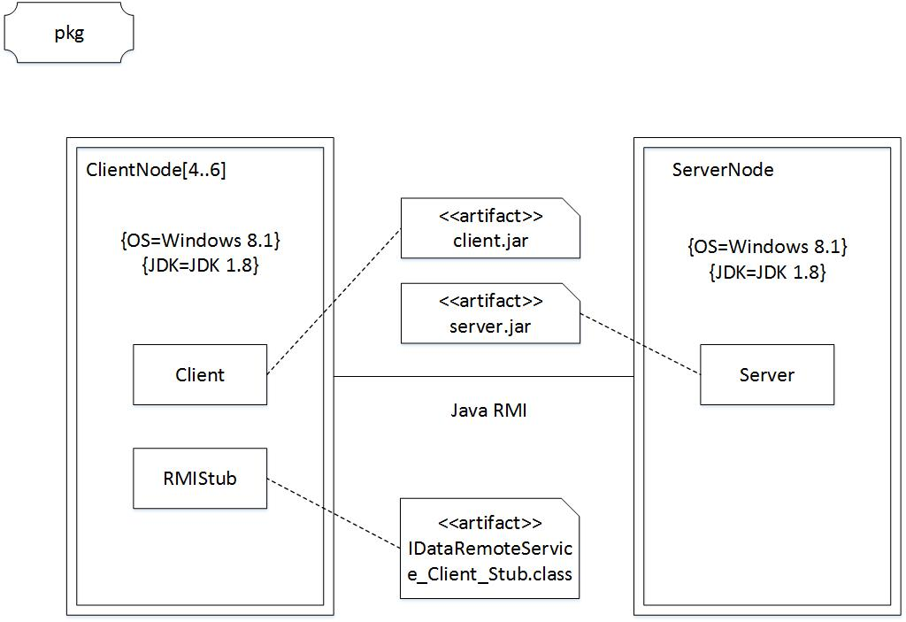

**图 6 部署图**

# 接口视角

## 模块的职责

客户端模块和服务器模块视图分别如图7和图8所示。客户端各层和服务器端各层的职责分别如表2和表3所示。

**启动模块**

**业务逻辑层**

**展示层**

**网络模块**

**图7 客户端模块视图**

**网络模块**

**启动模块**

**业务逻辑层**

**图8 服务器端模块视图**

**表2 客户端各层的职责**

|  |  |
| --- | --- |
| 层 | 职责 |
| 启动模块 | 负责初始化网络通信机制，启动用户界面 |
| 用户界面层 | 基于窗口的进销存管理系统客户端用户界面 |
| 业务逻辑层 | 对于用户界面的输入进行响应并进行业务处理逻辑 |
| 客户端网络模块 | 利用java RMI机制查找RMI服务 |

**表3 服务器端各层的职责**

|  |  |
| --- | --- |
| 层 | 职责 |
| 启动模块 | 负责初始化网络通信机制，启动用户界面 |
| 数据层 | 负责数据的持久化及数据访问接口 |
| 服务器端网络模块 | 利用Java RMI机制开启RMI服务，注册RMI服务 |

每一层只是使用下方直接接触的层。层与层之间仅仅是通过接口的调用来完成的。层之间调用的接口如表4所示。

**表4 层之间调用的接口**

|  |  |  |
| --- | --- | --- |
| 接口 | 服务调用方 | 服务提供方 |
| UserMesbl  Accountbl  Personnelbl  Statisticbl  Approvalbl  Stretegybl  Orderbl  Financebl  Storebl  DTmanagebl  transportbl | 客户端展示层 | 客户端业务逻辑层 |
| Accountdataservice  StatisticDataService  PersonnelDataservice  StretegyDataService  financedataservice  storedataservice  DTmanageDataService  TransportDataService | 客户端业务逻辑层 | 服务器端数据层 |

## 用户界面层的分解

根据需求，系统存在38个用户界面（加粗为主界面）：**登录界面**、**查询订单界面**、**管理员主界面**、**总经理界面**、机构管理界面、制定常量界面、制定薪水策略界面、人员管理界面、审批单据界面、统计分析界面、**财务人员界面**、交易审核界面、增加成本收益表界面、期初建账界面、银行账户管理界面、新建付款单界面、成本管理界面、财务人员主界面、**快递员主界面**、增加订单界面、查询订单界面、收件信息录入界面、**营业厅业务员主界面**、装车单界面、派送单界面、接收单界面、收款单界面、车辆信息管理界面、司机信息管理界面、**中转中心业务员界面**、**中转中心仓库管理人员界面**、到达单界面、中转单界面、库存查看界面、报警恢复界面、设置报警值界面、库存盘点界面、新建入库单界面、新建出库单界面。

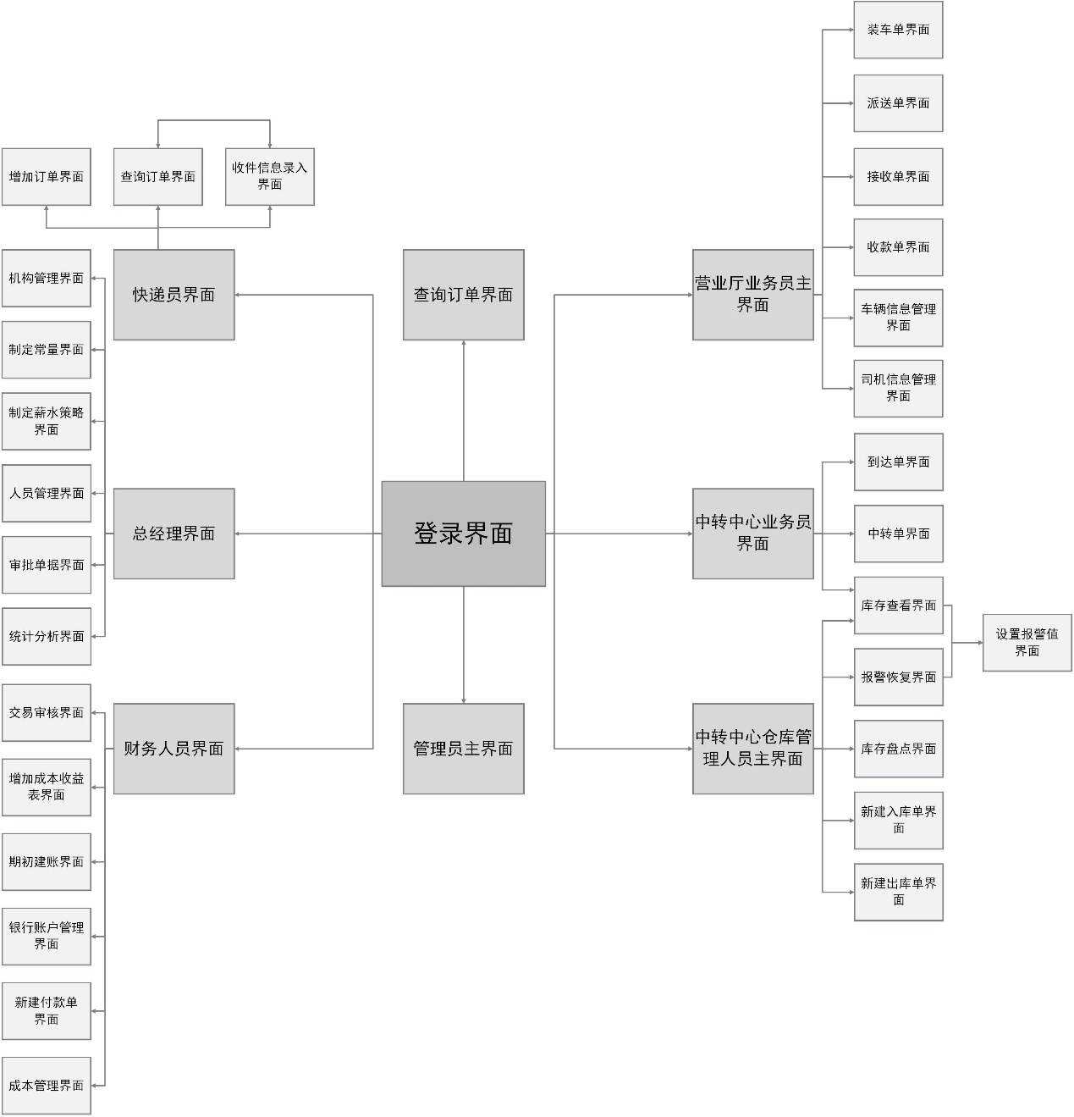

**图9 快递物流管理系统界面跳转图**

### 用户界面层模块的职责

**表5 用户界面层模块的职责**

|  |  |
| --- | --- |
| 模块 | 职责 |
| MainFrame | 界面frame，负责界面的显示和界面的跳转 |

### 用户界面模块的接口规范

**表6 用户界面层模块的接口规范**

|  |  |  |
| --- | --- | --- |
| MainFrame | 语法 | init(args:String[]) |
| 前置条件 | 用户触发相应需要显示界面的条件 |
| 后置条件 | 显示Frame并且加载LoginPanel |

**表7 用户界面层模块需要的服务接口**

|  |  |
| --- | --- |
| 服务名 | 服务 |
| bl.accountservice | 登录界面的业务逻辑接口 |
| bl.*blservice | 每个ui模块会有对应的数据逻辑接口 |

### 用户界面模块设计原理

用户界面拟用java的Swing和AWT库来实现。

## 业务逻辑层的分解

业务逻辑层包括多个针对界面及业务逻辑处理对象。例如User对象负责处理登录界面

的业务逻辑。业务逻辑层的设计如下图所示：

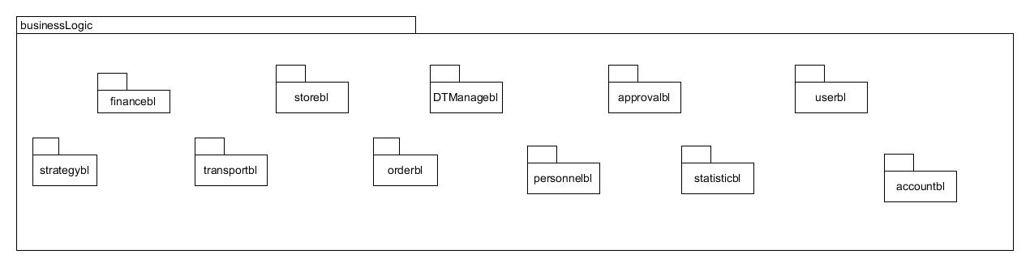

图10 业务逻辑层的设计

### 业务逻辑层模块的职责

|  |  |
| --- | --- |
| 模块 | 职责 |
| Userbl | 实现登录与个人账户信息修改的服务 |
| Accountbl | 实现与管理员有关的对账户增删改查操作的服务 |
| Personnelbl | 实现与人员机构管理相关的服务 |
| Statisticbl | 实现与查看相关报表、期初建账的服务 |
| Approvalbl | 实现与审批单据相关的服务 |
| Strategybl | 实现与制定常量、薪水策略的操作相关的服务，为其他包提供查询的接口 |
| Orderbl | 实现增、删、查订单的信息，收件信息录入 |
| Financebl | 实现成本与收益信息管理 |
| Storebl | 负责实现出入库和库存管理，库存报警、库存盘点（快照） |
| DTmanagebl | 负责实现车辆信息管理和司机信息管理所需要的增删改查 |
| transportbl | 负责实现与流转中产生的接收单、派件单、中转单、到达单、装车单相关的服务 |

### 业务逻辑模块的接口模范

#### orderbl模块的接口规范

|  |  |  |
| --- | --- | --- |
| 提供的服务（供接口） | | |
| Order.add | 语法 | Public ResultMessage add(orderVO orderVO) |
| 前置条件 | 输入的数据格式正确 |
| 后置条件 | 系统自动生成新的订单，并持久化添加数据 |
| Order.checkBarCode | 语法 | Public ResultMessage checkBarCode(String  orderBarCode) |
| 前置条件 | 在presentation层已经确认barCode（条形码）为10位 |
| 后置条件 | 无 |
| Order.getOrderVO | 语法 | public ArrayList< OrderVO >  getOrderVO(Date date) |
| 前置条件 | 无 |
| 后置条件 | 无 |
| Order.del | 语法 | Public ResultMessage del(String  orderBarCode) |
| 前置条件 | 无 |
| 后置条件 | 系统持久化删除所在订单的所有信息 |
| Order.getSimpleInfo | 语法 | Public ArrayList<OrderSimpleInfoVO> getSimpleInfo(String orderBarCode); |
| 前置条件 | 在presentation层已经对输入的条形码进行判断，数据库内存在订单 |
| 后置条件 | 无 |
| Order.getFullInfo | 语法 | public OrderVO getFullInfo(String orderBarCode); |
| 前置条件 | 在presentation层已经对输入的条形码进行判断，数据库内存在订单 |
| 后置条件 | 无 |
| Order.receiveInfo | 语法 | Public ResultMessage  receiveInfo(ArrayList<ReceiveVO>) |
| 前置条件 | 无 |
| 后置条件 | 系统持久化更新所在订单的收件信息 |
| Order.addDocList | 语法 | Public ResultMessage addDocList(DocVO vo) |
| 前置条件 | 无 |
| 后置条件 | 系统持久化更新所在订单的流转信息 |
| Order.getPreReceive | 语法 | public ArrayList<PreReceiveVO> getPreReceive() ; |
| 前置条件 | 在presentation层已经对输入的条形码进行判断，数据库内存在订单，需要读取收件信息录入表格的基础信息 |
| 后置条件 | 无 |
| Order.getOrderVO | 语法 | public ArrayList<OrderVO> getOrderVO(MyDate date); |
| 前置条件 | 在presentation层已经对输入的条形码进行判断，数据库内存在订单 |
| 后置条件 | 无 |
| Order.getEstiDate | 语法 | public double getEstiDate(City one,City two); |
| 前置条件 | 选择好寄件人和收件人的城市 |
| 后置条件 | 无 |
| Order.setEstiDate | 语法 | public ResultMessage setEstiDate(double day,City one,City two); |
| 前置条件 | 当订单的收件时间成功录入 |
| 后置条件 | 系统持久化更新城市间流转时间的估计量 |
| 需要的接口（需接口） | | |
| 服务名 | 服务内容 | |
| Strategy.getConstVO() | 获得所有常量 | |
| Strategy.setConst(ConstVO vo) | 根据已有的数据，修正流转中预计时间的常量 | |
|  |  | |

#### accountbl模块的接口规范

|  |  |  |
| --- | --- | --- |
| 提供的服务（供接口） | | |
| Account.add | 语法 | Public ResultMessage add(AccountVO vo) |
| 前置条件 | 账户信息符合规则且齐全 |
| 后置条件 | 系统创建该账户并持久化增加该账户数据 |
| Account.delete | 语法 | Public ResultMessage delete(AccountVO vo) |
| 前置条件 | 无（删除表明该数据必然是存在的） |
| 后置条件 | 系统永久性删除该账户的数据 |
| Account.find | 语法 | Public AccountVO find(String ID) |
| 前置条件 | 账户ID符合输入语法要求 |
| 后置条件 | 系统返回查找到的搜索结果 |
| Account.modify | 语法 | Public ResultMessage modify(AccountVO vo) |
| 前置条件 | 账户信息符合规则且齐全 |
| 后置条件 | 系统修改该账户并持久化保存该账户数据 |
| Account. show | 语法 | public ArrayList<AccountVO> show() |
| 前置条件 | 无 |
| 后置条件 | 返回所有账户信息 |
| 需要的接口（需接口） | | |
| 服务名 | 服务内容 | |
| AccountDataService.  add(AccountPO po) | 根据提供的po增加持久化对象 | |
| AccountDataService.  find(String ID) | 根据ID查找持久化对象 | |
| AccountDataService.  delete(AccountPO po) | 删除单一持久化对象 | |
| AccountDataService.init() | 清空所有持久化对象 | |
| AccountDataService.modify  (AccountPO po) | 修改单一持久化对象 | |
| AccountDataService.show | 显示生成的账户信息 | |

#### userbl模块的接口规范

|  |  |  |
| --- | --- | --- |
| 提供的服务（供接口） | | |
| User.login | 语法 | Public ResultMessage login(AccountVO vo) |
| 前置条件 | 账号、密码符合语法规则 |
| 后置条件 | 系统确认账号密码是否正确，若正确，进入主界面，否则提示错误信息 |
| User.modify | 语法 | Public ResultMessage modify(AccountVO vo) |
| 前置条件 | 原密码正确，新密码符合规范 |
| 后置条件 | 系统永久性更新个人账户信息 |
| User.getMes | 语法 | Public AccountVO getMes() |
| 前置条件 | 已登录 |
| 后置条件 | 返回系统目前账户信息 |
| 需要的接口（需接口） | | |
| 服务名 | 服务内容 | |
| AccountDataService.  check(AccountPO po) | 根据提供的Vo判断是否允许登录 | |
| AccountDataService.modify  (AccountPO po) | 根据提供的Vo修改账户信息 | |
| AccountDataService.  getMes(AccountPOpo) | 根据提供的Vo返回该账户信息 | |

#### personnelbl模块的接口规范

|  |  |  |
| --- | --- | --- |
| 提供的服务（供接口） | | |
| Personnel.getpeopleByInstID | 语法 | Public ArrayList<PersonVO>  getpeopleByInst(String ID) |
| 前置条件 | 机构ID输入正确 |
| 后置条件 | 系统返回该机构下所有人员信息 |
| Personnel.getpeopleByID | 语法 | Public PersonVO getpeopleByID(String ID) |
| 前置条件 | 人员ID输入合法 |
| 后置条件 | 返回搜索结果 |
| Personnel.getpeopleByName | 语法 | Public ArrayList<PersonVO>  getpeopleByName(String name) |
| 前置条件 | 无 |
| 后置条件 | 返回有重合关键字的人员信息 |
| Personnel.addpeople | 语法 | Public ResultMessage addpeople(PersonVO vo) |
| 前置条件 | 人员姓名、机构ID、手机号、种类合法 |
| 后置条件 | 系统增加该持久化对象 |
| Personnel.delpeople | 语法 | Public ResultMessage delpeople(String ID) |
| 前置条件 | 无 |
| 后置条件 | 系统删除该持久化对象 |
| Personnel.addInst | 语法 | Public ResultMessage addInst(InstVO vo) |
| 前置条件 | 机构信息输入合法 |
| 后置条件 | 系统增加该机构信息 |
| Personnel.getInst | 语法 | Public ArrayList<InstVO> getInst(); |
| 前置条件 | 无 |
| 后置条件 | 系统返回所有机构信息 |
| Personnel.delnst | 语法 | Public ResultMessage deleteInst(String ID) |
| 前置条件 | 无（是在查找的基础上删除，故一定存在） |
| 后置条件 | 系统删除该机构信息 |
| Personnel.getPersons | 语法 | public ArrayList<PersonVO> getPersons() |
| 前置条件 | 无 |
| 后置条件 | 系统返回所有的人员信息 |
| Personnel.modifyInst | 语法 | public ResultMessage modifyInst(InstVO vo) |
| 前置条件 | 机构信息输入合法 |
| 后置条件 | 系统修改该机构信息 |
| Personnel.modifyPerson | 语法 | public ResultMessage modifyPerson(PersonVO vo) |
| 前置条件 | 人员信息输入合法 |
| 后置条件 | 系统修改该人员信息 |
| 需要的接口（需接口） | | |
| 服务名 | 服务内容 | |
| Personnelds.getpeobyInst(String ID) | 根据机构ID返回该机构下属人员信息 | |
| Personnelds.getpeobyID(String ID) | 根据ID返回人员信息 | |
| Personnelds.getpeobyName(String name) | 根据姓名返回人员信息 | |
| Personnelds.addpeople(PersonPo po) | 增加人员的持久化对象 | |
| Personnelds.delpeople(String ID) | 删除人员的持久化对象 | |
| Personnelds.addInst(InstPo po) | 增加机构的持久化对象 | |
| Personnelds.delInst(InstPo po) | 删除机构的持久化对象 | |
| Personnelds. getPersons () | 得到所有人员信息的持久化对象 | |
| Personnelds.modifyInst (InstPo po) | 修改机构的持久化对象 | |
| Personnelds.modifyPerson (PersontPo po) | 修改人员的持久化对象 | |

#### statisticbl模块的接口规范

|  |  |  |
| --- | --- | --- |
| 提供的服务（供接口） | | |
| Statisticbl.getstateForm | 语法 | Public ArrayList<StateFormVO>  getstateForm () |
| 前置条件 | 无 |
| 后置条件 | 系统返回所有的经营状况表 |
| Statisticbl. getIncomeForm | 语法 | Public ArrayList<CostIncomeVO>  getIncomeForm() |
| 前置条件 | 无 |
| 后置条件 | 系统返回所有的成本收益表 |
| Statisticbl.bulidStateForm | 语法 | Public ResultMessage  bulidStateForm(StateFormVO vo) |
| 前置条件 | 经营状况表关键信息齐全且合法 |
| 后置条件 | 系统生成并储存该表 |
| Statisticbl.bulidCostIncomeForm | 语法 | Public ResultMessage bulidCostIncomeForm  (CostIncomeVO vo) |
| 前置条件 | 成本收益表关键信息齐全且合法 |
| 后置条件 | 系统生成并存储该表 |
| Statisticbl.bulidbill | 语法 | Public ResultMessage bulidBill(BillVO vo) |
| 前置条件 | 账单具有完整的信息 |
| 后置条件 | 系统永久储存 |
| Statisticbl.getbills | 语法 | Public ArrayList< BillVO > getIBills() |
| 前置条件 | 无 |
| 后置条件 | 系统返回所有的账单 |
| 需要的接口（需接口） | | |
| 服务名 | 服务内容 | |
| statsiticds.getstateForm () | 返回所有经营状况表 | |
| statsiticds.getCostIncomeFForm () | 返回所有的成本收益表 | |
| Statisticds.bulidStateForm(StateFormVO vo) | 永久储存经营状况表 | |
| Statisticds.bulidCostIncomeForm(CostIncomeFormPO po) | 永久储存成本收益表 | |
| Statisticds.bulidbill | 永久储存账单 | |
| Statisticds.getbill | 获得所有账单 | |

#### approvalbl模块的接口规范

|  |  |  |  |
| --- | --- | --- | --- |
| 提供的服务（供接口） | | | |
| approval. getbills | | 语法 | Public ArrayList<DocVO> getbills(DocType type) |
| 前置条件 | 账户信息符合规则且齐全 |
| 后置条件 | 系统创建该账户并持久化增加该账户数据 |
| Approval.approveone | | 语法 | Public ResultMessage approveone(DocVO vo) |
| 前置条件 | 该单据未审批过 |
| 后置条件 | 将该单据状态改为审批通过 |
| Approval.approvemany | | 语法 | Public ResultMessage approvemany(Arraylist< DocVO > vo) |
| 前置条件 | 选中单据均未审批过 |
| 后置条件 | 将该单据状态改为审批通过 |
| 需要的接口（需接口） | | | |
| 服务名 | 服务内容 | | |
| Transport.getDocLists (DocType type) | 从货物流转包中获取各种单据 | | |
| Order. getDocLists () | 获取订单 | | |
| Store.getDocLists(DocType type) | 获取库存相关的单据 | | |
| Transport. changeDocsState (DocType type) | 改变流转过程中单据的状态 | | |
| Order. changeDocsState(DocType type) | 改变订单的状态 | | |
| Store.changeDocsState (DocType type) | 改变库存单据的状态 | | |
| Transport. changeOneDocState (DocType type) | 改变流转过程中单个单据的状态 | | |
| Order. changeOneDocState () | 改变单个订单的状态 | | |
| Store. changeOneDocState (DocType type) | 改变库存单个单据的状态 | | |

#### Strategy模块的接口规范

|  |  |  |
| --- | --- | --- |
| 提供的服务（供接口） | | |
| Strategy.getConst | 语法 | Public ConstVO getConst(String const) |
| 前置条件 | 无 |
| 后置条件 | 返回所有常量 |
| Strategy.setConst | 语法 | Public ResultMessage setConst(ConstVO vo) |
| 前置条件 | 常量符合语法规则 |
| 后置条件 | 系统记录新常量 |
| Strategy.getsalary | 语法 | Public ArrayList<SalaryWayVO> getsalary() |
| 前置条件 | 无 |
| 后置条件 | 返回所有薪水策略 |
| Strategy.getOnesalary | 语法 | Public SalaryWayVO getOnesalary(StaffType  type) |
| 前置条件 | 无 |
| 后置条件 | 返回该职员的薪水策略 |
| Strategy.setsalary | 语法 | Public ResultMessage setSalary(SalaryWayVO  way) |
| 前置条件 | 薪水策略中的值符合语法规则 |
| 后置条件 | 永久修改薪水策略 |
| Strategy. getEstiDateVO | 语法 | public EstiDateVO getEstiDateVO() |
| 前置条件 | 无 |
| 后置条件 | 返回货物预计到达的时间 |
| Strategy. setEstiDateVO | 语法 | public ResultMessage setEstiDateVO(EstiDateVO vo) |
| 前置条件 | 预计时间的值符合规范 |
| 后置条件 | 修改预计到达的时间 |
| 需要的接口（需接口） | | |
| 服务名 | 服务内容 | |
| Strategyds. getConst | 从数据库中读取常量 | |
| Strategyds.setConst | 设置常量 | |
| Strategyds.getsalary | 从数据库中获得所有职员的薪资策略 | |
| Strategyds.getOnesalary | 从数据库中获得某一职员的薪资策略 | |
| Strategyds.setsalary | 设置某一职员的薪资策略 | |
| Strategyds. getEstiDateVO | 得到货物的预计到达时间 | |
| Strategyds. setEstiDateVO | 设置货物的预计到达时间 | |

#### financebl模块的接口规范

|  |  |  |
| --- | --- | --- |
| 提供的服务（供接口） | | |
| Finance. createPayVO | 语法 | public ResultMessage create(PayVO vo) |
| 前置条件 | 付款信息符合规范 |
| 后置条件 | 系统生成付款信息 |
| Finance. showCosts | 语法 | public ArrayList<? extends CostVO> showCosts(CostType type) |
| 前置条件 | 无 |
| 后置条件 | 系统显示成本信息 |
| Finance. addCostVO | 语法 | public ResultMessage add(CostVO vo) |
| 前置条件 | 成本信息符合编写规范 |
| 后置条件 | 系统增加一条成本信息 |
| Finance. modifyCostVO | 语法 | public ResultMessage modify(CostVO vo) |
| 前置条件 | 成本信息符合编写规范 |
| 后置条件 | 系统更新成本信息 |
| Finance. delCostVO | 语法 | public ResultMessage del(CostVO vo) |
| 前置条件 | 无 |
| 后置条件 | 系统删除成本信息 |
| Finance. showPays | 语法 | public ArrayList<PayVO> showPays() |
| 前置条件 | 无 |
| 后置条件 | 系统显示付款信息 |
| Finance. createDeposit | 语法 | public ResultMessage createDeposit(DepositVO vo) |
| 前置条件 | 无 |
| 后置条件 | 系统显示收款信息 |
| Finance. showDeposit | 语法 | public ArrayList<DepositVO> showDeposit() |
| 前置条件 | 无 |
| 后置条件 | 系统显示收益信息 |
| Finance. getAccounts | 语法 | public ArrayList<BankAccountVO> getAccounts() |
| 前置条件 | 无 |
| 后置条件 | 显示银行账户信息 |
| Finance. deleteAccount | 语法 | public ResultMessage deleteAccount(String ID) |
| 前置条件 | 无 |
| 后置条件 | 系统删除银行账户信息 |
| Finance. addAccount | 语法 | Public  ResultMessage addAccount(BankAccountVO vo) |
| 前置条件 | 银行账户信息符合规范 |
| 后置条件 | 系统增加银行账户信息 |
| Finance. checkAccount | 语法 | public ResultMessage checkAccount(String ID, int money) |
| 前置条件 | 无 |
| 后置条件 | 检查银行账户信息 |
| Finance. modifyAccount | 语法 | public ResultMessage modifyAccount(BankAccountVO vo) |
| 前置条件 | 银行账户信息符合规范 |
| 后置条件 | 系统修改银行账户信息 |
| Finance.getMessage | 语法 | Public ProfitVO getMessage() |
| 前置条件 | 无 |
| 后置条件 | 提供利润相关信息 |
| 需要的服务（需接口） | | |
| 服务名 | 服务 | |
| FinanceDataService.showCost() | 得到cost对象的持续引用 | |
| FinanceDataService. showPays () | 得到PayPO对象的持续引用 | |
| FinanceDataService. createDeposit (DepositPO po) | 增加DepositPO持久化对象 | |
| FinanceDataService. modifyCost(CostPO po) | 修改CostPO的持久化对象 | |
| FinanceDataService. addCostPO(CostPO po) | 增加CostPO的持久化对象 | |
| FinanceDataService. delCostPO (String ID) | 删除CostPO持久化对象 | |
| FinanceDataService .createPay(PayPO po) | 增加PayPO的持久化对象 | |
| FinanceDataService.showDeposit () | 得到DepositPO对象的持续引用 | |
| FinanceDataService.getAccounts () | 得到BankAccountPO对象的持续引用 | |
| FinanceDataService.deleteAccount (String ID) | 删除BankAccountPO持久化对象 | |
| FinanceDataService.checkAccount (String ID, int money) | 查找BankAccountPO持久化对象 | |
| FinanceDataService.modifyAccount (BankAccounPO po) | 修改BankAccountPO持久化对象 | |
| Strategy.getSalary() | 获得所有的薪水策略 | |
| Strategy.getOneSalary() | 获得某一职员的薪水策略 | |
| Strategy.setSalary() | 设置某一职员的薪水策略 | |
| Transport.getExpense() | 得到运费成本信息 | |
| Order.getOrderVO() | 得到订单信息 | |
| Personnel.getPerMes() | 得到人员信息 | |

#### storebl模块的接口规范

|  |  |  |
| --- | --- | --- |
| 提供的服务（供接口） | | |
| Store.showInStoreDoc | 语法 | Public Arraylist<InStoreDocVO> show() |
| 前置条件 | 无 |
| 后置条件 | 系统返回入库单信息 |
| Store. generateInStoreDoc | 语法 | Public ResultMessage generate  (InStoreDocVO vo) |
| 前置条件 | 信息符合输入规则 |
| 后置条件 | 系统生成入库单 |
| Store.showOutStoreDoc | 语法 | Public Arraylist<OutStoreDocVO> show() |
| 前置条件 | 无 |
| 后置条件 | 系统返回出库单信息 |
| Store. generateOutStoreDoc | 语法 | Public ResultMessage generate  (OutStoreDocVO vo) |
| 前置条件 | 信息符合输入规则 |
| 后置条件 | 系统生成出库单 |
| Store.showMessage | 语法 | Public Arraylist<StoreMessageVO> show() |
| 前置条件 | 无 |
| 后置条件 | 系统返回库存信息 |
| Store.showCheck | 语法 | Public Arraylist<StoreCheckVO> showCheck() |
| 前置条件 | 无 |
| 后置条件 | 系统返回库存快照 |
| Store.exportExcel | 语法 | public ResultMessage exportExcel  (String path) |
| 前置条件 | 地址输入符合规定 |
| 后置条件 | 系统导出当天库存快照的Excel表 |
| Store.update | 语法 | public ResultMessage update  (StoreMessageVO vo) |
| 前置条件 | 库存信息发生更改 |
| 后置条件 | 系统更新库存信息 |
| Store.setAlarmValue | 语法 | public Boolean setAlarmValue  (String value) |
| 前置条件 | 无 |
| 后置条件 | 系统更新库存报警信息 |
| Store.getAlarmValue | 语法 | public Boolean getAlarmValue  (City city) |
| 前置条件 | 无 |
| 后置条件 | 得到该城市的库存警戒值 |
| Store. getDocLists | 语法 | public ArrayList<? extends DocVO> getDocLists(DocType type) |
| 前置条件 | 无 |
| 后置条件 | 得到对应单据的单据列表 |
| Store. changeDocsState | 语法 | Public ResultMessage changeDocsState(ArrayList<String> docsID, DocType type, DocState state) |
| 前置条件 | 总经理审批单据符合规范 |
| 后置条件 | 系统改变相应单据的状态 |
| Store. changeOneDocState | 语法 | public ResultMessage changeOneDocState(String docID, DocType type, DocState state) |
| 前置条件 | 总经理审批单据符合规范 |
| 后置条件 | 系统改变相应单据的状态 |
| Store. getDayDocCount | 语法 | public int getDayDocCount(DocType type) |
| 前置条件 | 无 |
| 后置条件 | 得到相应单据当天生成的数量 |
| Store. getByID | 语法 | public DocVO getByID(String ID , DocType type) |
| 前置条件 | 无 |
| 后置条件 | 得到单据的详细信息 |
| 需要的服务（需接口） | | |
| 服务名 | 服务 | |
| StoreDataService.getStoreMessage() | 得到storeMessage对象的引用 | |
| StoreDataService.addIn(InStoreDocPO po) | 增加InStoreDocPO持久化对象 | |
| StoreDataService.addOut(OutStoreDocPO po) | 增加OutStoreDocPO持久化对象 | |
| StoreDataService.getIn() | 得到InStoreDocPO对象的引用 | |
| StoreDataService.getOut() | 得到OutStoreDocPO对象的引用 | |
| StoreDataService.update(StoreMessengePO po) | 更新库存信息 | |
| StoreDataService.setAlarmValue(String value) | 更新库存警戒值 | |
| StoreDataService.storeCheck(StoreCheckPO po) | 储存库存快照PO | |
| StoreDataService.getCheck() | 得到库存库存快照PO | |
| Order.addDocToList(DocVO vo) | 更新订单的信息 | |
| StoreDataService.getAlarmValue(City city) | 得到该城市的库存警戒值 | |
| StoreDataService.changeDocsState(ArrayList<String> docsID,DocType type, DocState state) | 改变单据的审批状态 | |
| StoreDataService.changeOneDocState(String docID, DocType type,DocState state) | 改变单据的审批状态 | |
| StoreDataService.getDayDocCount (DocType type) | 得到相应单据当天生成的数量 | |
| StoreDataService.getByID (String ID , DocType type) | 得到单据的详细信息 | |
| StoreDataService. getDocLists (DocType type) | 得到单据的详细信息 | |

#### DTmanagebl模块的接口规范

|  |  |  |
| --- | --- | --- |
| 提供的服务（供接口） | | |
| DTManage.AddDriver | 语法 | Public ResultMessage addDriver  (DriverVO vo) |
| 前置条件 | 输入格式符合输入规范 |
| 后置条件 | 系统自动增加该司机信息并持久化更新涉及的对象的数据 |
| DTManage.CheckDriverbyName | 语法 | Public ArrayList< DriverVO >  CheckDriverByName(String name) |
| 前置条件 | 无 |
| 后置条件 | 系统返回有重合关键字的司机信息 |
| DTManage.CheckDriverbyID | 语法 | Public DriverVO CheckDriverByID  (String ID) |
| 前置条件 | 输入的ID符合规范 |
| 后置条件 | 系统返回相应ID对应的司机信息 |
| DTManage.CheckDriverbyInst | 语法 | Public ArrayList< DriverVO > CheckDriverByInst  (String InstID) |
| 前置条件 | 输入的机构ID符合规范 |
| 后置条件 | 系统返回对应机构名下的司机信息 |
| DTManage.ModifyDriver | 语法 | Public ResultMessage modifyDriver  (DriverVO vo) |
| 前置条件 | 输入的信息格式符合规范并且存在于现有数据中 |
| 后置条件 | 系统持久化修改并更新涉及的对象的数据 |
| DTManage.delDriver | 语法 | Public ResultMessage delDriver (DriverVO vo) |
| 前置条件 | 无 |
| 后置条件 | 系统持久化删除该对象的数据 |
| DTManage.getDriverName | 语法 | Public ArrayList<DriverList> getDriverName (String InstID) |
| 前置条件 | 生成一个装车单 |
| 后置条件 | 无 |
| DTManage.AddCar | 语法 | Public ResultMessage addCar  (CarVO vo) |
| 前置条件 | 输入格式符合输入规范 |
| 后置条件 | 系统自动增加该车辆信息并持久化更新涉及的对象的数据 |
| DTManage.CheckCarbyID | 语法 | Public CarVO CheckByID(String ID) |
| 前置条件 | 输入的ID符合规范 |
| 后置条件 | 系统返回对应ID下的车辆信息 |
| DTManage.CheckbyPlateNum | 语法 | Public CarVO CheckByPlateNum  (String PlateNum) |
| 前置条件 | 输入的车牌号符合规范 |
| 后置条件 | 系统返回车牌号对应的车辆信息 |
| DTManage.ModifyCar | 语法 | Public ResultMessage modifyCar  (CarVO vo) |
| 前置条件 | 输入的信息格式符合规范并且存在于现有数据中 |
| 后置条件 | 系统持久化更新涉及的对象的数据 |
| DTManage.DelCar | 语法 | Public ResultMessage DelCar (CarVO vo) |
| 前置条件 | 无 |
| 后置条件 | 系统持久化删除该车辆信息 |
| DTManage.getPlateNum | 语法 | Public ArrayList<PlateNumber>  getPlateNumber(String InstID) |
| 前置条件 | 生成一个装车单 |
| 后置条件 | 无 |
| DTManage.getAllCars | 语法 | public ArrayList<CarVO> getAllCars() |
| 前置条件 | 无 |
| 后置条件 | 得到所有的车辆信息 |
| DTManage. getAllDrivers | 语法 | public ArrayList<DriverVO> getAllDrivers() |
| 前置条件 | 无 |
| 后置条件 | 得到所有的司机信息 |

|  |  |
| --- | --- |
| 需要的服务（需接口） | |
| 服务名 | 服务 |
| DTmanageDataService.  getDriverMesPO() | 得到DriverMes对象的持续引用 |
| DTmanageDataService.  getCarMesPO() | 得到CarMes对象的持续引用 |
| DTmanageDataService.  addDriver (DriverPO po) | 添加Driver单一化持久对象 |
| DTmanageDataService.  addCar (CarPO po) | 添加Car单一化持久对象 |
| DTmanageDataService.  modifyDriver (DriverPO po) | 更改Driver单一化持久对象 |
| DTmanageDataService.  modifyCar (CarPO po) | 更改Car单一化持久对象 |
| DTmanageDataService.  delDriver (DriverPO po) | 删除Driver单一化持久对象 |
| DTmanageDataService.  delCar (CarPO po) | 删除Car单一化持久对象 |
| DTmanageDataService.  getAllCars () | 得到所有的车辆信息 |
| DTmanageDataService.  getAllDrivers () | 得到所有的司机信息 |

#### Transport模块的接口规范

|  |  |  |
| --- | --- | --- |
| 提供的服务（供接口） | | |
| Transport.AddLoadDoc | 语法 | Public ResultMessage.add  (LoadDocVO vo) |
| 前置条件 | 输入格式符合输入规范 |
| 后置条件 | 系统自动增加装车单并持久化更新涉及的对象的数据 |
| Transport. getDayLoadDocs | 语法 | Public ArrayList< LoadDocVO >  getDayLoadDocs(Date date) |
| 前置条件 | 日期符合输入规范 |
| 后置条件 | 系统返回当日所有装车单 |
| Transport.AddSendGoodDoc | 语法 | Public ResultMessage add  (SendGoodDocVO vo) |
| 前置条件 | 输入格式符合输入规范 |
| 后置条件 | 系统自动增加派件单并持久化更新涉及的对象的数据 |
| Transport.getDay SendGoodDocs | 语法 | Public ArrayList< GoodDocVO >  getDaySendDocs(Date date) |
| 前置条件 | 日期符合输入规范 |
| 后置条件 | 系统返回当日所有派件单信息 |
| Transport.AddArriveYYDoc | 语法 | Public ResultMessage.add  (ArriveYYDocVO vo) |
| 前置条件 | 输入格式符合输入规范 |
| 后置条件 | 系统自动增加接收单并持久化更新涉及的对象的数据 |
| Transport.getDayArriveYYDocs | 语法 | Public ArrayList<ArriveYYDocVO>  getDayArriveYYDocs(Date date); |
| 前置条件 | 日期符合输入规范 |
| 后置条件 | 系统返回当日所有接收单信息 |
| Transport.AddArriveZZDoc | 语法 | Public ArriveZZDoc.add  (ArriveZZDocVO vo) |
| 前置条件 | 输入格式符合输入规范 |
| 后置条件 | 系统自动增加到达单并持久化更新涉及的对象的数据 |
| Transport.getDayArriveZZDocs | 语法 | Public ArrayList<ArriveZZDocVO>  getDayArriveZZDocs(Date date); |
| 前置条件 | 日期符合输入规范 |
| 后置条件 | 系统返回当日所有到达单信息 |
| Transport.AddTransferDoc | 语法 | Public TransferDoc.add  (TransferDocVO vo) |
| 前置条件 | 输入格式符合输入规范 |
| 后置条件 | 系统自动增加中转单并持久化更新涉及的对象的数据 |
| Transport.getDayTransferDocs | 语法 | Public ArrayList<TransferDocVO>  getDayTransferDocs(Date date); |
| 前置条件 | 日期符合输入规范 |
| 后置条件 | 系统返回当日所有中转单信息 |
| Transport.getDoc | 语法 | Public ArrayList<DocVO >  getDoc(DocType type) |
| 前置条件 | 该类型单据已经生成 |
| 后置条件 | 系统从货物流转包中获得该单据 |
| Transport.getExpense | 语法 | Public double getExpense(DocType type) |
| 前置条件 | 该单据ID已经生成 |
| 后置条件 | 系统自动得到该单据的运费成本信息 |
| Transport. getDocLists | 语法 | public ArrayList<? extends DocVO> getDocLists(DocType type) |
| 前置条件 | 无 |
| 后置条件 | 得到对应单据的单据列表 |
| Transport. changeDocsState | 语法 | Public ResultMessage changeDocsState(ArrayList<String> docsID, DocType type, DocState state) |
| 前置条件 | 总经理审批单据符合规范 |
| 后置条件 | 系统改变相应单据的状态 |
| Transport.changeOneDocState | 语法 | public ResultMessage changeOneDocState(String docID, DocType type, DocState state) |
| 前置条件 | 总经理审批单据符合规范 |
| 后置条件 | 系统改变相应单据的状态 |
| Transport. getDayDocCount | 语法 | public int getDayDocCount(DocType type) |
| 前置条件 | 无 |
| 后置条件 | 得到相应单据当天生成的数量 |
| Transport. getByID | 语法 | public DocVO getByID(String ID , DocType type) |
| 前置条件 | 无 |
| 后置条件 | 得到单据的详细信息 |
| Transport. addOnePay | 语法 | public ResultMessage addOnePay(PayDocVO vo) |
| 前置条件 | 生成的的付款单信息符合规范 |
| 后置条件 | 增加一个付款单 |
| Transport. getPays | 语法 | public ArrayList<PayDocVO> getPays() |
| 前置条件 | 无 |
| 后置条件 | 获得当日所有付款单 |
| 需要的服务（需接口） | | |
| 服务名 | 服务 | |
| TransportService.  add(LoadDocPO po) | 添加装车单单一化持久对象 | |
| TransportService.  add(SendGoodDocPO po) | 添加派送单化持久对象 | |
| TransportService.  add(ArriveYYDocPO po) | 添加营业厅到达单单一化持久对象 | |
| TransportService.  add(ArriveZZDocPO po) | 添加中转中心到达单单一化持久对象 | |
| TransportService.  add(TransferDocPO po) | 添加中转单单一化持久对象 | |
| TransportService.  getLoadDocPO(String id) | 得到装车单单一化持久对象 | |
| TransportService.  getSendGoodDocPO (String id) | 得到派送单化持久对象 | |
| TransportService.  getArriveYYDocPO (String id) | 得到营业厅到达单单一化持久对象 | |
| TransportService.  geArriveZZDocPO (String id) | 得到中转中心到达单单一化持久对象 | |
| TransportService.  getTransferDocPO (String id) | 得到中转单单一化持久对象 | |
| Order.addDocToList(DocVO vo) | 更新订单的信息 | |
| Strategy.getConst() | 获得生成订单所需要的常量 | |
| TransportService.changeDocsState(ArrayList<String> docsID,DocType type, DocState state) | 改变单据的审批状态 | |
| TransportService.changeOneDocState(String docID, DocType type,DocState state) | 改变单据的审批状态 | |
| TransportService.getDayDocCount (DocType type) | 得到相应单据当天生成的数量 | |
| TransportService.getByID (String ID , DocType type) | 得到单据的详细信息 | |
| TransportService. getDocLists (DocType type) | 得到单据的详细信息 | |

## 数据层的分解

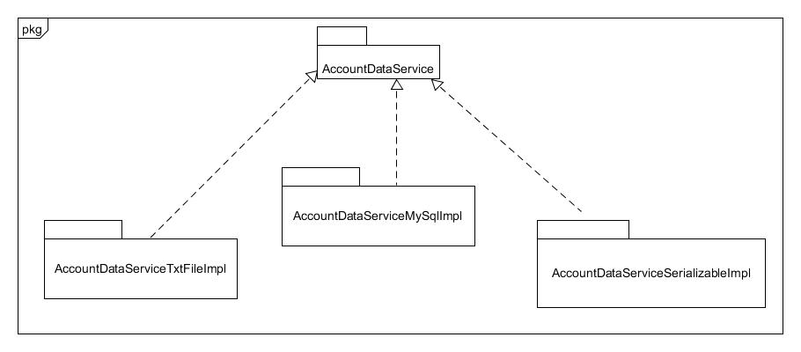数据层主要给业务逻辑层提供数据访问服务，包括对于持久化数据的增、删、改、查。例如，AccountBusinessService的服务主要有AccountDataService提供。由于持久化数据的保存可能存在多种形式：Txt文件、序列化文件、数据库等，所示抽象了数据服务。以AccountDataService为例，数据层模块的具体描述下图所示：

**图11 数据层模块的描述**

### 数据层模块的职责

数据层模块职责如下表所示

**数据层模块职责**

|  |  |
| --- | --- |
| 模块 | 职责 |
| Accountdataservice | 负责保存用户账户的信息，进行增删改查的操作 |
| StatisticDataService | 负责保存经营情况表、成本收益表，供读取修改写入 |
| PersonnelDataservice | 负责保存人员机构的信息供读取和修改 |
| StretegyDataService | 负责保存常量、薪水策略，供读取修改写入 |
| financedataservice | 负责成本和收益信息 |
| storedataservice | 负责库存和出入库信息 |
| DTmanageDataService | 负责保存司机和车辆信息供读取、修改和删除 |
| TransportDataService | 负责保存流转中的单据信息供读取 |

### 数据层模块的接口规范

数据层模块的接口规范如下表

#### DataFactory

|  |  |  |
| --- | --- | --- |
| 提供的服务（供接口） | | |
| DataFactory.getAccountDataService | 语法 | Public AccountDataService getAccountDataImpl() |
| 前置条件 | 无 |
| 后置条件 | 返回AccountDataService对象 |
| DataFactory.getDTManageDataService | 语法 | public DTManagedataservice getDTMangeDataImpl() |
| 前置条件 | 无 |
| 后置条件 | 返回DTManageDataService对象 |
| DataFactory.getFinanceDataService | 语法 | public FinanceDataService getFinanceDataImpl() |
| 前置条件 | 无 |
| 后置条件 | 返回FinanceDataService对象 |
| DataFactory.getOrderDataService | 语法 | public OrderDataService  getOrderDataImpl() |
| 前置条件 | 无 |
| 后置条件 | 返回OrderDataService对象 |
| DataFactory.getPersonnelDataService | 语法 | public PersonnelDataService getPersonnelDataImpl() |
| 前置条件 | 无 |
| 后置条件 | 返回OrderDataService对象 |
| DataFactory.getStatisticDataService | 语法 | public StatisticDataService getStatisticDataImpl() |
| 前置条件 | 无 |
| 后置条件 | 返回StatisticDataService对象 |
| DataFactory.getStoreDataService | 语法 | public StoreDataService  getStoreDataImpl() |
| 前置条件 | 无 |
| 后置条件 | 返回StoreDataService对象 |
| DataFactory.getStrategyDataService | 语法 | public StrategyDataService getStrategyDataImpl() |
| 前置条件 | 无 |
| 后置条件 | 返回StrategyDataService对象 |
| DataFactory.getTransportDataService | 语法 | public Transportdataservice getTransportDataImpl() |
| 前置条件 | 无 |
| 后置条件 | 返回TransportDataService对象 |

#### personneldataService

|  |  |  |
| --- | --- | --- |
| 提供的服务 | | |
| PersonnelDataService.init | 语法 | Public void initial() |
| PersonnelDataService.getpeobyInst | 语法 | public ArrayList<PersonPO>  getPeoByInst(String ID) |
| 前置条件 | 系统中有该机构 |
| 后置条件 | 系统返回该机构下所有人员信息 |
| PersonnelDataService.getpeobyID | 语法 | public PersonPO getPersonByID(String ID) |
| 前置条件 | 无 |
| 后置条件 | 返回该ID查找结果 |
| PersonnelDataService.getpeobyName | 语法 | public ArrayList<PersonPO>  getPeoByName(String name) |
| 前置条件 | 无 |
| 后置条件 | 返回该姓名查找结果 |
| PersonnelDataService.addpeople | 语法 | public ResultMessage addPerson(PersonPO po) |
| 前置条件 | 人员信息合法 |
| 后置条件 | 系统增加该人员信息 |
| PersonnelDataService.deletepeople | 语法 | public ResultMessage delPerson(String ID) |
| 前置条件 | 该账户存在在数据库中 |
| 后置条件 | 修改账户数据 |
| PersonnelDataService.addInst | 语法 | public ResultMessage addInst(InstPO po) |
| 前置条件 | 机构信息合法 |
| 后置条件 | 系统增加该机构 |
| PersonnelDataService.delInst | 语法 | public ResultMessage delInst(String ID) |
| 前置条件 | 该账户存在在数据库中 |
| 后置条件 | 系统删除该账户信息 |
| PersonnelDataService.getInst | 语法 | public ArrayList<InstPO> getInst() |
| 前置条件 | 无 |
| 后置条件 | 返回所有机构信息 |
| PersonnelDataService.modifyInst | 语法 | public ResultMessage modifyInst(InstPO po) |
| 前置条件 | 无 |
| 后置条件 | 修改所有机构信息 |
| PersonnelDataService.getPersons | 语法 | public ArrayList<PersonPO> getPersons() |
| 前置条件 | 无 |
| 后置条件 | 返回所有人员信息 |
| PersonnelDataService.modifyPerson | 语法 | public ResultMessage  modifyPerson(PersonPO po) |
| 前置条件 | 无 |
| 后置条件 | 修改所有机人员信息 |

#### AccountdataService

|  |  |  |
| --- | --- | --- |
| 提供的服务（供接口） | | |
| AccountDataService.  add(AccountPO po) | 语法 | public ResultMessage  add(AccountPO po) |
| 前置条件 | 同样的账户在数据库中不存在 |
| 后置条件 | 系统永久增加该账户数据 |
| AccountDataService.init() | 语法 | public void initial() |
| 前置条件 | 无 |
| 后置条件 | 清空所有账户数据 |
| AccountDataService.  find(String ID) | 语法 | public AccountPO  find(String ID) |
| 前置条件 | ID符合语法规则 |
| 后置条件 | 返回该账户信息，若找不到返回null |
| AccountDataService.  delete(AccountPO po) | 语法 | public ResultMessage  delete(String ID) |
| 前置条件 | 该账户存在在数据库中 |
| 后置条件 | 系统删除该账户信息 |
| AccountDataService.modify  (AccountPO po) | 语法 | public ResultMessage  modify(AccountPO po) |
| 前置条件 | 该账户存在在数据库中 |
| 后置条件 | 修改账户数据 |
| AccountDataService.  check(AccountPO po) | 语法 | public AccountPO check(String ID, String password) |
| 前置条件 | 账号、密码合法 |
| 后置条件 | 系统检查是否存在账户账户密码是否对应 |
| AccountDataService.  getMes(String ID) | 语法 | public AccountPO  getMes(String ID) |
| 前置条件 | 无 |
| 后置条件 | 系统返回该账户信息 |

#### StrategydataService

|  |  |  |
| --- | --- | --- |
| 提供的服务（供接口） | | |
| StrategyDataService.Init | 语法 | Public void initial() |
| StrategyDataService.getConst | 语法 | Public ConstPO getConst() |
| 前置条件 | 无 |
| 后置条件 | 系统永久增加该账户数据 |
| StrategyDataService.setConst | 语法 | public ResultMessage  setConst(ConstPO po) |
| 前置条件 | ConstPO数据合法且完整 |
| 后置条件 | 系统永久保存新的常量数据 |
| StrategyDataService.getSalary | 语法 | Public ArrayList<SalaryWayPO>  getSalary() |
| 前置条件 | 无 |
| 后置条件 | 返回所有工资策略 |
| StrategyDataService.setSalary | 语法 | public ResultMessage  setSalaryWay(SalaryWayPO po) |
| 前置条件 | 工资策略合法 |
| 后置条件 | 设置新的策略 |
| StrategyDataService.getoneSalary | 语法 | public SalaryWayPO  getOneSalary(StaffType type) |
| 前置条件 | 无 |
| 后置条件 | 返回该职员的常量数据 |
| StrategyDataService. getEstiDatePO | 语法 | public EstiDatePO getEstiDatePO() |
| 前置条件 | 账单数据合法、完整 |
| 后置条件 | 获得城市估计时间 |
| StrategyDataService. setEstiDatePO | 语法 | public ResultMessage  setEstiDatePO(EstiDatePO po) |
| 前置条件 | 无 |
| 后置条件 | 设置城市估计时间 |

#### StatisticDataService

|  |  |  |
| --- | --- | --- |
| 提供的服务（供接口） | | |
| StatisticDataService.Init | 语法 | Public void initial() |
| StatisticDataService.getStateForm | 语法 | Public ArrayList< StateFormPO >  getStateForm()f |
| 前置条件 | 无 |
| 后置条件 | 系统返回所有经营状况表 |
| StatisticDataService  getCostIncomeForm | 语法 | Public ArrayList<CostIncomePO>  getCostIncomeForm() |
| 前置条件 | 无 |
| 后置条件 | 系统返回所有成本收益表 |
| StatisticDataService.  bulidStateForm | 语法 | Public ResultMessage  bulidStateForm(StateForm po) |
| 前置条件 | 经营状况表信息合法齐全 |
| 后置条件 | 系统保存新的经营状况表 |
| StatisticDataService.bulidCostIncomeForm | 语法 | Public ResultMessage  CostIncomeForm(CostIncomeForm po) |
| 前置条件 | 成本收益表信息合法齐全 |
| 后置条件 | 系统保存新的成本收益表 |
| StatisticDataService.bulidBill | 语法 | public ResultMessage  bulidBill(BillPO po); |
| 前置条件 | 账单信息齐全规范 |
| 后置条件 | 系统永久建立该账单 |
| StatisticDataService.getBills | 语法 | public ArrayList<BillPO> getBills(); |
| 前置条件 | 无 |
| 后置条件 | 系统返回所有期初账单 |

#### FinanceDataService

|  |  |  |
| --- | --- | --- |
| 提供的服务 | | |
| FinanceDataService.init | 语法 | public void initial() |
| FinanceDataService.getDepositPO | 语法 | Public ArrayList<DepositPO>  getDepositPO() |
| 前置条件 | 无 |
| 后置条件 | 系统返回收款信息 |
| FinanceDataService.getPayPO | 语法 | Public ArrayList<PayPO> getPayPO() |
| 前置条件 | 无 |
| 后置条件 | 系统返回付款信息 |
| FinanceDataService.addDeposit | 语法 | Public ResultMessage  addDeposit(DepositPO po) |
| 前置条件 | 无 |
| 后置条件 | 系统增加一条收款信息 |
| FinanceDataService. getCostPO | 语法 | Public ArrayList<CostPO>  getCostPO() |
| 前置条件 | 无 |
| 后置条件 | 系统返回成本信息 |
| FinanceDataService. addCostPO | 语法 | public ResultMessage  add(CostPO po) |
| 前置条件 | 无 |
| 后置条件 | 系统增加一条成本信息 |
| FinanceDataService. modifyCostPO | 语法 | public ResultMessage  modify(CostPO po) |
| 前置条件 | 无 |
| 后置条件 | 系统修改一条成本信息 |
| FinanceDataService. delCostPO | 语法 | public ResultMessage  del(String ID , CostType type) |
| 前置条件 | 无 |
| 后置条件 | 系统删除一条成本信息 |
| FinanceDataService.addPay | 语法 | Public ResultMessage addPay(PayPO po) |
| 前置条件 | 无 |
| 后置条件 | 系统增加一条付款信息 |
| FinanceDataService.getAccounts | 语法 | public ResultMessage  modifyAccount(BankAccountPO vo) |
| 前置条件 | 无 |
| 后置条件 | 系统获得一条账户信息 |
| FinanceDataService.deleteAccount | 语法 | public ResultMessage  deleteAccount(String ID) |
| 前置条件 | 无 |
| 后置条件 | 系统删除一条账户信息 |
| FinanceDataService.addAccount | 语法 | public ResultMessage  addAccount(BankAccountPO vo) |
| 前置条件 | 无 |
| 后置条件 | 系统增加一条账户信息 |
| FinanceDataService.checkAccount | 语法 | public ResultMessage  checkAccount(String iD, int money) |
| 前置条件 | 无 |
| 后置条件 | 系统返回一条账户信息 |
| FinanceDataService.getCost | 语法 | public ArrayList<? extends CostPO>  show(CostType type) |
| 前置条件 | 无 |
| 后置条件 | 获得成本信息 |

#### StoreDataService

|  |  |  |
| --- | --- | --- |
| 提供的服务（供接口） | | |
| StoreDataService.init | 语法 | Public void initial() |
| StoreDataService.getStoreMessage | 语法 | Public StoreMessagePO getStoreMessage() |
| 前置条件 | 无 |
| 后置条件 | 系统返回库存信息PO |
| StoreDataService.addIn | 语法 | Public ResultMessage addIn(InStoreDocPO po) |
| 前置条件 | 增加入库单信息 |
| 后置条件 | 系统更新数据 |
| StoreDataService.addOut | 语法 | Public ResultMessage  addOut(OutStoreDocPO po) |
| 前置条件 | 增加出库单信息 |
| 后置条件 | 系统更新数据 |
| StoreDataService.getIn | 语法 | Public ArrayList<InStoreDocPO>  getIn() |
| 前置条件 | 无 |
| 后置条件 | 系统返回入库单PO |
| StoreDataService.getOut | 语法 | Public ArrayList<InStoreDocPO>  getOut() |
| 前置条件 | 无 |
| 后置条件 | 系统返回出库单PO |
| StoreDataService.update | 语法 | Public ResultMessage  update(StoreMessagePO po) |
| 前置条件 | 库存信息发生变动 |
| 后置条件 | 系统更新库存信息 |
| StoreDataService.setalarmValue | 语法 | public ResultMessage  setAlarmValue(String value, City city) |
| 前置条件 | 库存警戒值发生变动 |
| 后置条件 | 系统更新库存警戒信息 |
| StoreDataService.getalarmValue | 语法 | public String getAlarmValue(City city) |
| 前置条件 | 无 |
| 后置条件 | 获得该城市库存警戒值 |
| StoreDataService.storeCheck | 语法 | Public ResultMessage  storeCheck(StoreCheckPO po) |
| 前置条件 | 增加库存快照信息 |
| 后置条件 | 系统更新库存快照信息 |
| StoreDataService.getCheck | 语法 | Public ArrayList<StoreCheckPO> getCheck() |
| 前置条件 | 无 |
| 后置条件 | 系统返回快照信息 |
| StoreDataService.getDocLists | 语法 | public ArrayList<? extends DocPO>  getDocLists(DocType type) |
| 前置条件 | 无 |
| 后置条件 | 返回单据列表 |
| StoreDataService.changeDocsState | 语法 | public ResultMessage  changeDocsState(ArrayList<String> docsID,  DocType type, DocState state) |
| 前置条件 | 无 |
| 后置条件 | 改变所有单据状态 |
| StoreDataService.changeOneDocState | 语法 | public ResultMessage  changeOneDocState (String docID,DocType type, DocState state) |
| 前置条件 | 无 |
| 后置条件 | 改变一个单据状态 |
| StoreDataService.getDayDocCount | 语法 | public int getDayDocCount(DocType type, MyDate date) |
| 前置条件 | 无 |
| 后置条件 | 获得当日该类型单据数量 |
| StoreDataService.getStoreMessage | 语法 | public ArrayList<StoreMessagePO>  getStoreMessages() |
| 前置条件 | 无 |
| 后置条件 | 获得库存信息 |
| StoreDataService.getInstoreDocs | 语法 | private ArrayList<InStoreDocPO>  getInstoreDocs(String[] instores) |
| 前置条件 | 无 |
| 后置条件 | 获得入库单 |
| StoreDataService.getOutStoreDocs | 语法 | private ArrayList<OutStoreDocPO>  getOutstoreDocs(String[] outstores) |
| 前置条件 | 无 |
| 后置条件 | 获得出库单 |
| StoreDataService.getOneInstoreDoc | 语法 | public InStoreDocPO  getOneInstoreDoc(String ID) |
| 前置条件 | 无 |
| 后置条件 | 获得一个入库单 |
| StoreDataService.getOneOutstoreDoc | 语法 | public OutStoreDocPO  getOneOutStoreDoc(String ID) |
| 前置条件 | 无 |
| 后置条件 | 获得一个出库单 |

#### DTManageDataService

|  |  |  |
| --- | --- | --- |
| 提供的服务（供接口） | | |
| DTManageDataService.init() | 语法 | public void initial() |
| DTManageDataSercvice.getDriverMes | 语法 | public DriverPO getDriverMes(String ID) |
| 前置条件 | 无 |
| 后置条件 | 系统返回司机信息PO |
| DTManageDataSercvice.getCarMes | 语法 | public CarPO getCarMes(String ID) |
| 前置条件 | 无 |
| 后置条件 | 系统返回车辆信息PO |
| DTManageDataSercvice.addDriverPO | 语法 | public ResultMessage  addDriverPO(DriverPO po) |
| 前置条件 | 同样条件的PO在数据库里不存在 |
| 后置条件 | 在数据库中增加一个Driverpo记录 |
| DTManageDataSercvice.addCarPO | 语法 | public ResultMessage  addCarPO(CarPO po) |
| 前置条件 | 同样条件的PO在数据库里不存在 |
| 后置条件 | 在数据库中增加一个Carpo记录 |
| DTManageDataSercvice.deleteDriverPO | 语法 | public ResultMessage  delDriverPO(String ID) |
| 前置条件 | 数据库中存在一个相同ID的PO |
| 后置条件 | 删除一个DriverPO |
| DTManageDataSercvice.deleteCarPO | 语法 | public ResultMessage  delCarPO(String ID) |
| 前置条件 | 数据库中存在一个相同ID的PO |
| 后置条件 | 删除一个CarPO |
| DTManageDataSercvice.updateDriverPO | 语法 | public ResultMessage  updateDriverPo(DriverPO po) |
| 前置条件 | 数据库中存在一个相同ID的PO |
| 后置条件 | 更新一个DriverPO |
| DTManageDataSercvice.updateCarPO | 语法 | public ResultMessage updateCarPo(CarPO po) |
| 前置条件 | 数据库中存在一个相同ID的PO |
| 后置条件 | 更新一个CarPO |
| DTManageDataSercvice.getDriverByName | 语法 | public ArrayList<DriverPO>  getDriverByName(String name) |
| 前置条件 | 无 |
| 后置条件 | 返回一个DriverPO |
| DTManageDataSercvice.getDriverByInst | 语法 | public ArrayList<DriverPO>  getDriverByInst(String inst) |
| 前置条件 | 无 |
| 后置条件 | 返回一个DriverPO |
| DTManageDataSercvice.getAllCars | 语法 | public ArrayList<CarPO>  getAllCars() |
| 前置条件 | 无 |
| 后置条件 | 返回所有CarPO |
| DTManageDataSercvice.getAllDrivers | 语法 | public ArrayList<DriverPO>  getAllDrivers() |
| 前置条件 | 无 |
| 后置条件 | 返回所有DriverPO |
| DTManageDataSercvice. checkByPlateNum | 语法 | public CarPO checkByPlateNum  (String plateNum) |
| 前置条件 | 无 |
| 后置条件 | 返回一个CarPO |
| DTManageDataSercvice. getPlateNums | 语法 | public ArrayList<String> getPlateNums() |
| 前置条件 | 无 |
| 后置条件 | 返回车牌号 |

#### TransportDataService

|  |  |  |
| --- | --- | --- |
| 提供的服务 | | |
| TransportDataSercvice.init | **语法** | **Public void initial()** |
| TransportDataSercvice.getLoadDocPO | 语法 | Public LoadDocPO  getLoadDocPO(int id) |
| 前置条件 | 无 |
| 后置条件 | 系统返回相应的单据信息LoadDocPO |
| TransportDataSercvice.addLoadDocPO | 语法 | public ResultMessage  addLoadDocPO(LoadDocPO po) |
| 前置条件 | 同样条件的PO在数据库里不存在 |
| 后置条件 | 在数据库中增加一个LoadDocpo记录 |
| TransportDataSercvice.getSendGoodDocPO | 语法 | Public SendGoodDocPO  getSendGoodDocPO(int id) |
| 前置条件 | 无 |
| 后置条件 | 系统返回相应的单据信息SendGoodDocPO |
| TransportDataSercvice.addSendGoodDocPO | 语法 | public ResultMessage  addSendGoodDocPO(SendGoodDocPO po) |
| 前置条件 | 同样条件的PO在数据库里不存在 |
| 后置条件 | 在数据库中增加一个SendGoodDocpo记录 |
| TransportDataSercvice.getArriveZZDocPO | 语法 | Public ArriveZZDocPO  getArriveZZDocPO(int id) |
| 前置条件 | 无 |
| 后置条件 | 系统返回相应的单据信息ArriveZZDocPO |
| TransportDataSercvice.addArriveZZDocPO | 语法 | public ResultMessage  addArriveZZDocPO(ArriveZZDocPO po) |
| 前置条件 | 同样条件的PO在数据库里不存在 |
| 后置条件 | 在数据库中增加一个ArriveZZDocpo记录 |
| TransportDataSercvice.getArriveYYDocPO | 语法 | Public ArriveYYDocPO getArriveYYDocPO(int id) |
| 前置条件 | 无 |
| 后置条件 | 系统返回相应的单据信息ArriveYYDocPO |
| TransportDataSercvice.addArriveYYDocPO | 语法 | public ResultMessage  addArriveYYDocPO(ArriveYYDocPO po) |
| 前置条件 | 同样条件的PO在数据库里不存在 |
| 后置条件 | 在数据库中增加一个ArriveYYDocpo记录 |
| TransportDataSercvice.getTransferDocPO | 语法 | Public TransferDocPO getTransferDocPO(int id) |
| 前置条件 | 无 |
| 后置条件 | 系统返回相应的单据信息TransferDocPO |
| TransportDataSercvice.addTransferDocPO | 语法 | public ResultMessage  addTransferDocPO(TransferDocPO po) throws  RemoteException |
| 前置条件 | 同样条件的PO在数据库里不存在 |
| 后置条件 | 在数据库中增加一个TransferDocpo记录 |

|  |  |  |
| --- | --- | --- |
| TransportDataService.getDocLists | 语法 | public ArrayList<? extends DocPO>  getDocLists(DocType type) |
| 前置条件 | 无 |
| 后置条件 | 返回单据列表 |
| TransportDataService.changeDocsState | 语法 | public ResultMessage  changeDocsState(ArrayList<String> docsID,  DocType type, DocState state) |
| 前置条件 | 无 |
| 后置条件 | 改变所有单据状态 |
| TransportDataService.changeOneDocState | 语法 | public ResultMessage  changeOneDocState (String docID,DocType type, DocState state) |
| 前置条件 | 无 |
| 后置条件 | 改变一个单据状态 |
| TransportDataService.getDayDocCount | 语法 | public int getDayDocCount(DocType type, MyDate date) |
| 前置条件 | 无 |
| 后置条件 | 获得当日该类型单据数量 |
| TransportDataService.addPayDoc | 语法 | public ResultMessage addPayDoc(PayDocPO po) |
| 前置条件 | 无 |
| 后置条件 | 增加一个付款单 |
| TransportDataService.getPays | 语法 | public ArrayList<PayDocPO> getPays() |
| 前置条件 | 无 |
| 后置条件 | 获得当日付款单数量 |

#### OrderDataService

|  |  |  |
| --- | --- | --- |
| 提供的服务（供接口） | | |
| OrderDataService.init | 语法 | Public void initial() |
| OrderDataService.add | 语法 | Public ResultMessage  add(orderPO po) |
| 前置条件 | 无 |
| 后置条件 | 在数据库中增加新增订单信息 |
| OrderDataService.del | 语法 | public ResultMessage  del(String orderBarCode) |
| 前置条件 | 无 |
| 后置条件 | 在数据库中删除原有的订单信息 |
| OrderDataService.addDocToList | 语法 | public ResultMessage addDocToList(DocPO po, ArrayList<String> orderBarCodes) |
| 前置条件 | 无 |
| 后置条件 | 在数据库中增加订单的流转信息 |
| OrderDataService.checkType | 语法 | private String checkType(String temp, DocType docType) |
| 前置条件 | 无 |
| 后置条件 | 返回一个单据类型 |
| OrderDataService.getSingleOrderPO | 语法 | public OrderPO getSingleOrderPO(String orderBarCode) |
| 前置条件 | 无 |
| 后置条件 | 无 |
| OrderDataService.getSingleOrderDocs | 语法 | public ArrayList<String>  getSingleOrderDocs(String orderBarCode ) |
| 前置条件 | 无 |
| 后置条件 | 无 |
| OrderDataService.receiveInfo | 语法 | public ResultMessage receiveInfo(ReceivePO PO ,String orderBarCode) |
| 前置条件 | 无 |
| 后置条件 | 在数据库中更新订单的收件信息 |
| OrderDataService.getDocLists | 语法 | public ArrayList<? extends DocPO>  getDocLists(DocType type) |
| 前置条件 | 无 |
| 后置条件 | 返回单据列表 |
| OrderDataService.changeDocsState | 语法 | public ResultMessage  changeDocsState(ArrayList<String> docsID,  DocType type, DocState state) |
| 前置条件 | 无 |
| 后置条件 | 改变所有单据状态 |
| OrderDataService.changeOneDocState | 语法 | public ResultMessage  changeOneDocState (String docID,DocType type, DocState state) |
| 前置条件 | 无 |
| 后置条件 | 改变一个单据状态 |
| OrderDataService.getDayDocCount | 语法 | public int getDayDocCount(DocType type, MyDate date) |
| 前置条件 | 无 |
| 后置条件 | 获得当日该类型单据数量 |

# 信息视角

## 数据持久化对象

系统的PO类就是对应的相关的实体类，如下所示。本系统共包含23个PO类，在此

不一一赘述，只做部分介绍：

AccountPO类为账户信息，包括ID、密码、账户类型、个人其他信息。

ConstPO类为系统常量，包括城市间距离，交通方式运费，包装费用等等。

DocPO类为所有单据父类，储存了单据ID、生成时间、单据类型、单据状态。

持久化对象ReceivePO类的定义如图所示：

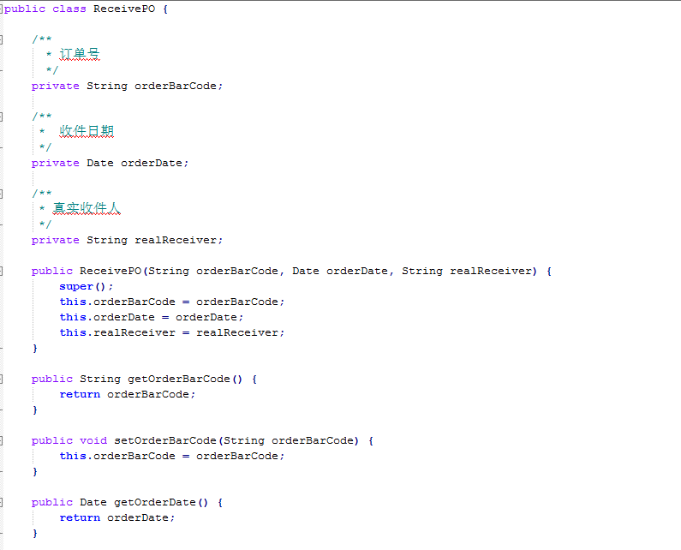

## 文件格式

本系统依据不同情况分别采用数据库、序列化、txt文件持久化保存三种方式保存文件